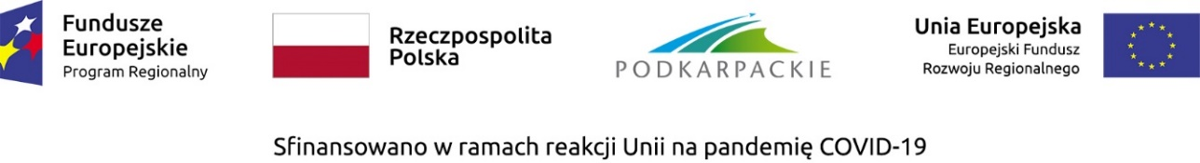
Rzeszów, 2023-01-13
PI-V.432.6.10.2022
Informacja na stronę internetową
Informacja dotycząca wniosku o dofinansowanie projektu, który uzyskał pozytywną ocenę formalną i został zakwalifikowany do oceny merytorycznej w ramach naboru nr RPPK.11.04.00-IZ.00-18-001/22
Oś priorytetowa XI REACT-EU
Działanie 11.4 Infrastruktura pomocy społecznej – REACT-EU Regionalnego Programu Operacyjnego Województwa Podkarpackiego na lata 2014-2020

Lp. | Nr rejestracyjny wniosku wg LSI RPO WP 2014-2020 | Nazwa wnioskodawcy | Tytuł projektu | Status po ocenie formalnej
 | RPPK.11.04.00-18-0001/22 | Województwo Podkarpackie | Zakup lokali mieszkalnych, ich wykończenie i wyposażenie, niezbędne do prawidłowego funkcjonowania i korzystania z infrastruktury objętej wsparciem | Wniosek oceniony pozytywnie

